Bài 1 (2 điểm)

Sử dụng Tiles Framework để tổ chức layout

1. Khai báo thư viện cần thiết

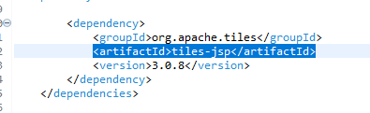

1. Cấu hình ViewResolver và TilesConfigurer

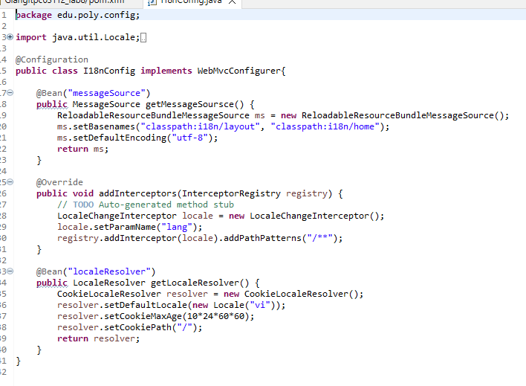

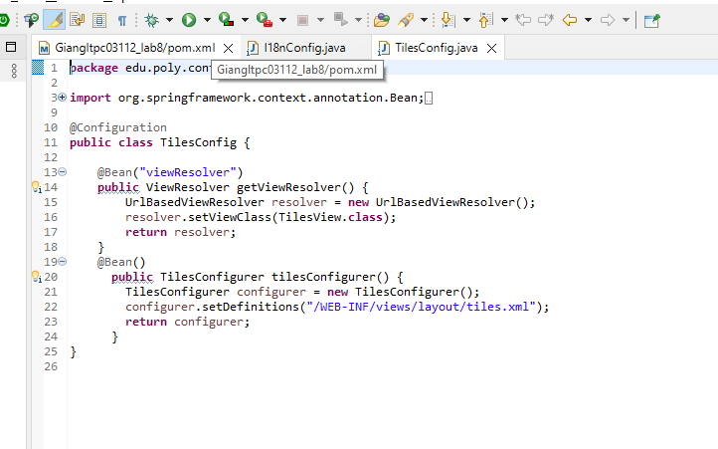

1. Tổ chức tiles.xml

<!DOCTYPE tiles-definitions PUBLIC

"-//Apache Software Foundation//DTD Tiles Configuration 3.0//EN"

"http://tiles.apache.org/dtds/tiles-config_3_0.dtd">

<tiles-definitions>

<definition name=*"layout"* template=*"/views/layout/index.jsp"*>

<put-attribute name=*"header"* value=*"/views/layout/_header.jsp"* />

<put-attribute name=*"menu"* value=*"/views/layout/_menu.jsp"* />

<put-attribute name=*"body"* value=*""* />

<put-attribute name=*"aside"* value=*"/views/layout/_aside.jsp"* />

<put-attribute name=*"footer"* value=*"/views/layout/_footer.jsp"* />

</definition>

<definition name=*"*/*"* extends=*"layout"*>

<put-attribute name=*"body"* value=*"/views/{1}/{2}.jsp"* />

</definition>

</tiles-definitions>

4. Thiết kế giao diện layout

index.jsp

<%@ page language=*"java"* contentType=*"text/html; charset=UTF-8"*

pageEncoding=*"UTF-8"*%>

<%@ taglib uri=*"http://tiles.apache.org/tags-tiles"* prefix=*"tiles"* %>

<!DOCTYPE html>

<html>

<head>

<meta charset=*"ISO-8859-1"*>

<title>Lab8</title>

<link href=*"https://cdn.jsdelivr.net/npm/bootstrap@5.3.0-alpha3/dist/css/bootstrap.min.css"* rel=*"stylesheet"* integrity=*"sha384-KK94CHFLLe+nY2dmCWGMq91rCGa5gtU4mk92HdvYe+M/SXH301p5ILy+dN9+nJOZ"* crossorigin=*"anonymous"*>

<link rel=*"stylesheet"* href=*"https://cdn.jsdelivr.net/npm/bootstrap-icons@1.10.5/font/bootstrap-icons.css"*>

<script src=*"https://ajax.googleapis.com/ajax/libs/jquery/3.6.4/jquery.min.js"*></script>

</head>

<body class=*"min-vh-100 bg-secondary vw-100"*>

<tiles:insertAttribute name=*"header"*/>

<section class=*"row col-md-12 mb-5 w-100"* style="padding-top: *84px*;">

<tiles:insertAttribute name=*"body"*/>

<tiles:insertAttribute name=*"aside"*/>

</section>

<tiles:insertAttribute name=*"footer"*/>

</body>

</html>

_header.jsp

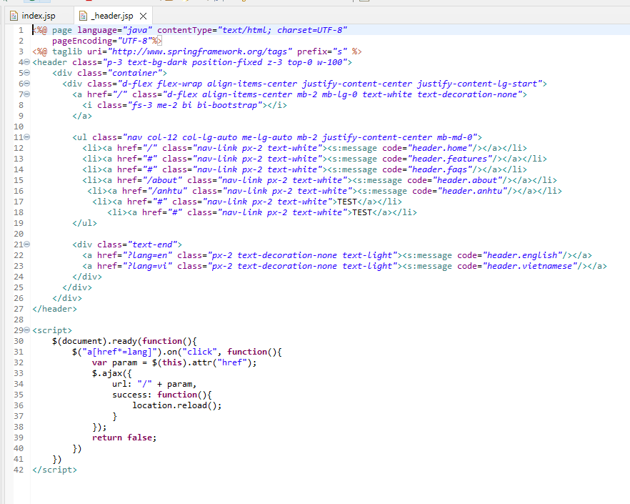

_footer.jsp

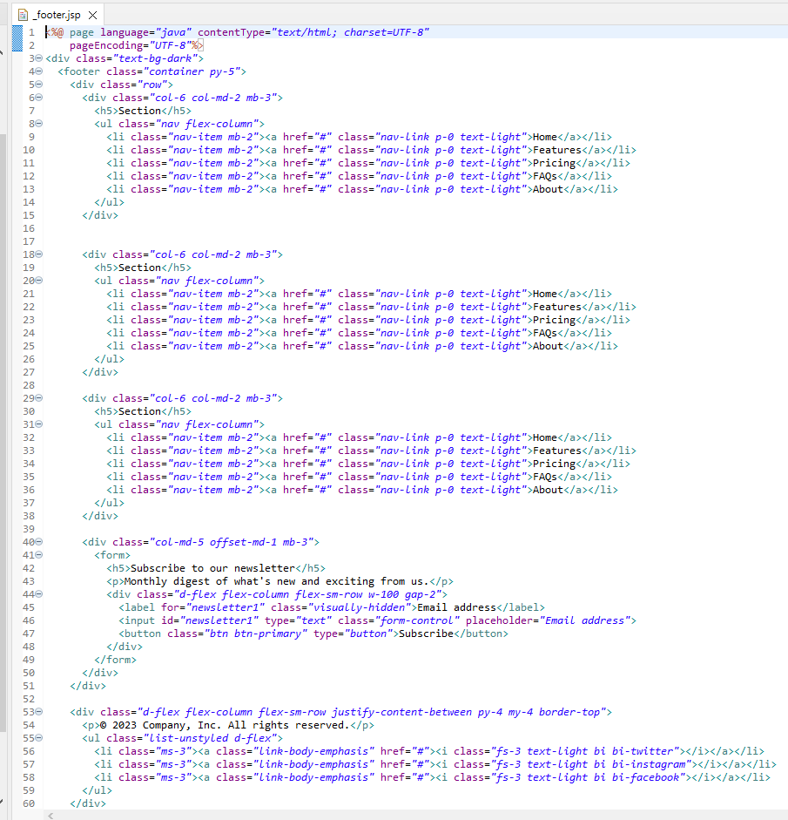

About.jsp

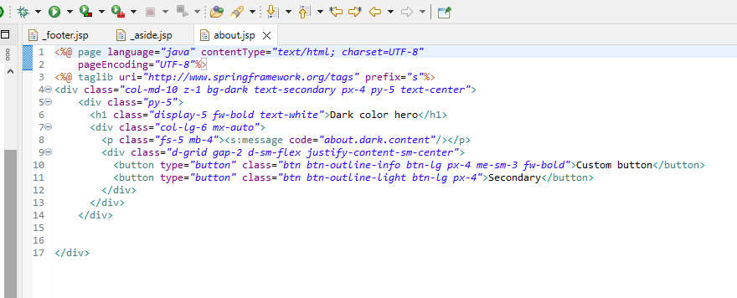

Index.jsp

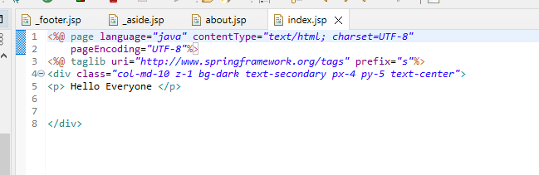

Index1.jsp

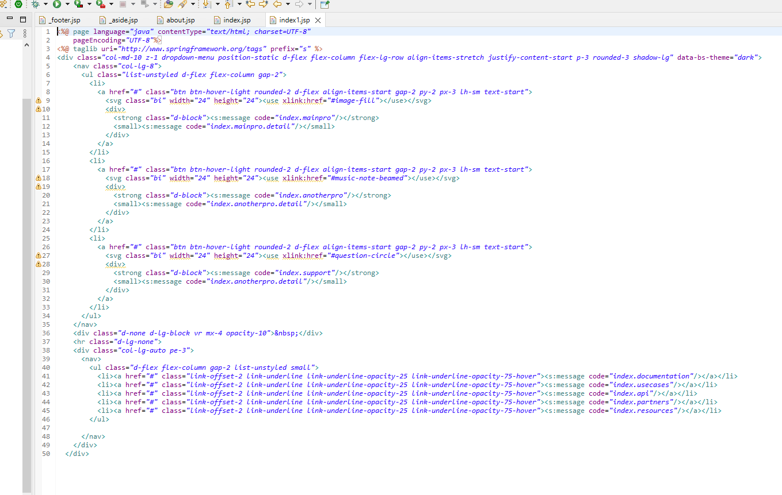

Bài 2 (2 điểm)

Hãy nâng cấp layout của bài 1 để có được giao diện bootstrap

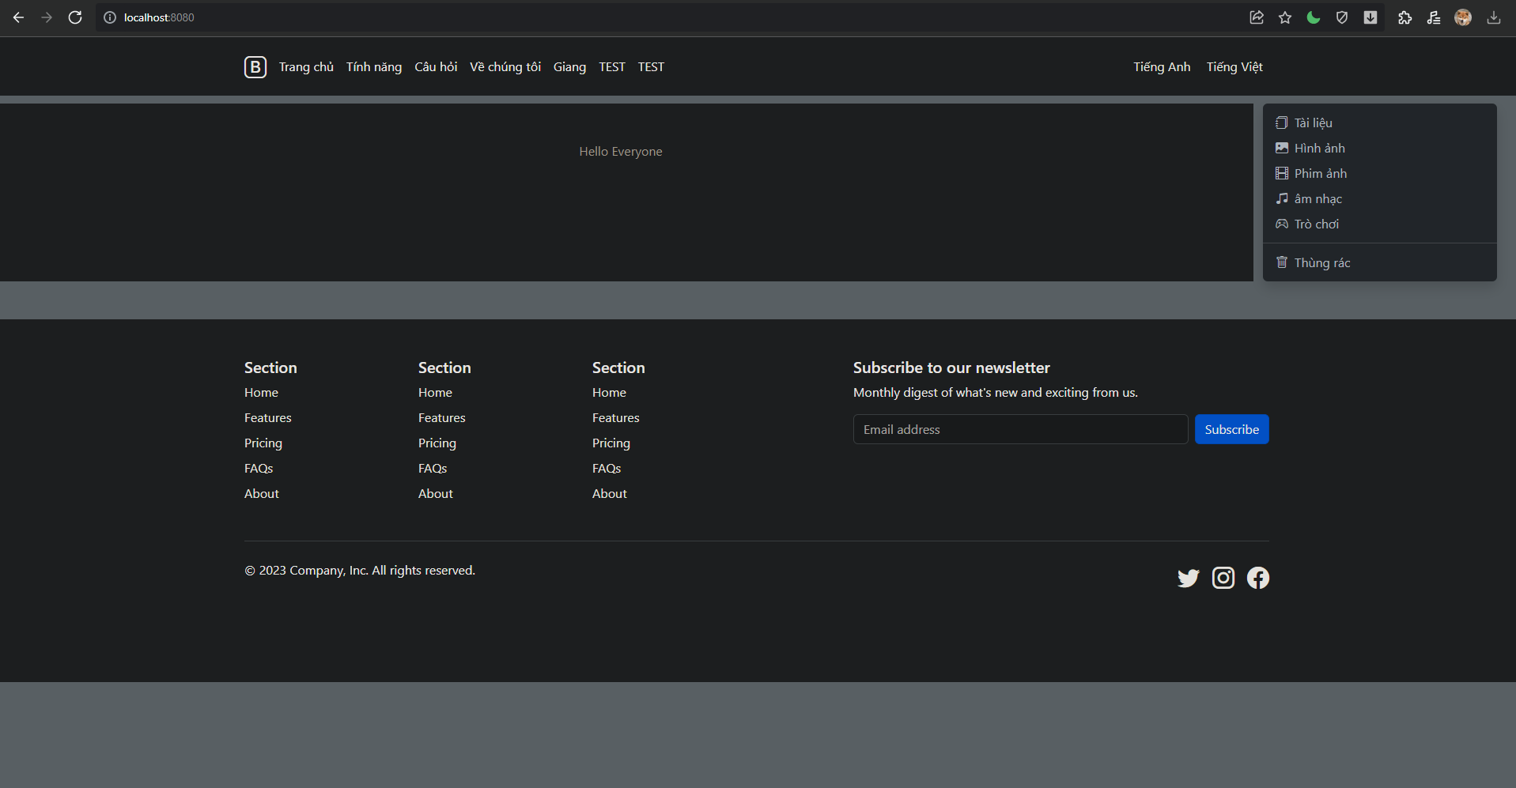

Bài 4 (2 điểm)

Hãy làm website đa ngôn ngữ cho menu trong layout/index.jsp và view

home/index.jsp của bài 1 để khi nhấp chuột vào liên kết của ngôn ngữ thì giao diện

được thay đổi theo ngôn ngữ được chọn.

Hãy thực hiện theo các bược sau đây

1. Tổ chức tài nguyên đa ngôn ngữ

Trong thư mục src/main/resources/i18n tạo các file tài nguyên đa ngôn ngữ có tên

và nội dung như sau

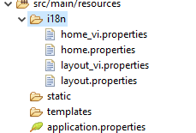

2. Cấu hình nạp tài nguyên vào hệ thống

@Configuration

**public** **class** I18NConfig **implements** WebMvcConfigurer{

@Bean("messageSource")

**public** MessageSource getMessageSource() {

ReloadableResourceBundleMessageSource ms

= **new** ReloadableResourceBundleMessageSource();

ms.setBasenames("classpath:i18n/layout", "classpath:i18n/home");

ms.setDefaultEncoding("utf-8");

**return** ms;

}

}

3. Hiển thị tài nguyên đa ngôn ngữ

Layout/_aside.jsp

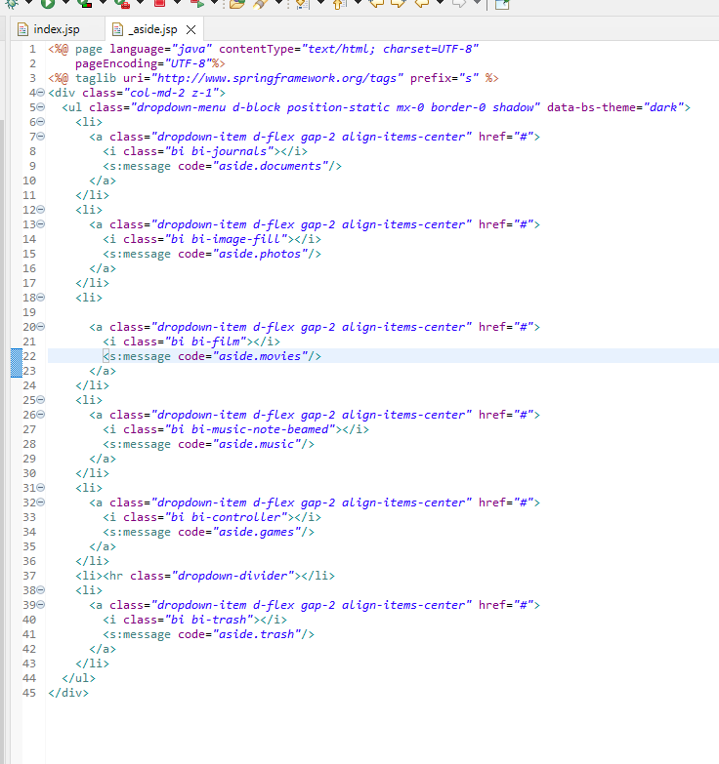

Home/index.jsp

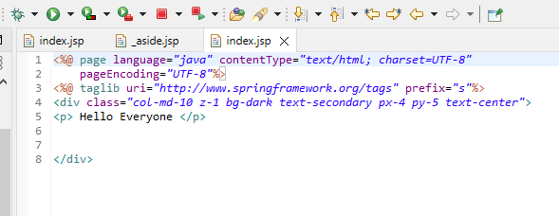

4. Cấu hình tham số thay đổi ngôn ngữ và cơ chế duy trì ngôn ngữ được chọn bằng

cách bổ sung vào file cáu hình ở trên đoạn mã sau

<a href=*"?lang=vi"*>Tiếng việt</a> ::

<a href=*"?lang=en"*>English</a>

5. Thay đổi ngôn ngữ

Request đến một URL bất kỳ với tham số lang, LocaleChangeInterceptor sẽ thực

hiện công việc thay đổi ngôn ngữ theo cookie trên máy của bạn.

